**УРОК в темі № 1**

**Тема уроку:** Вписані та центральні кути

**Мета уроку:** сформувати поняття «кут, вписаний в коло», «центральний кут»; довести теорему про вписані кути, навчати застосовувати її під час розв'язування задач; розвивати уміння об’єктивно оцінювати свої результати та результати інших; виховувати математичну культуру, наполегливість, інтерес до математики*.*

**Тип уроку:** засвоєння нових знань

**Хід уроку**

**I. Організаційний момент**

**II. Формулювання мети і задач уроку**

**IІІ. Актуалізація опорних знань учнів**

**Питання класу**

1. Наведіть означення кута і його елементів.
2. Сформулюйте властивість вимірювання кутів.
3. Наведіть означення рівнобедреного трикутника. Сформулюйте властивість його кутів.
4. Який кут називається зовнішнім кутом трикутника при даній вер­шині? Сформулюйте властивість зовнішнього кута трикутника.

**ІV. Вивчення нового матеріалу**

**План викладення теми**

1. Означення плоского кута.
2. Означення центрального кута.
3. Означення дуги кола.
4. Означення кута, вписаного в коло.
5. Знаходження градусної міри плоских кутів, дуги кола.
6. Теорема про вписані кути і наслідки з неї.

*Означення плоского кута, центрального кута, дуги кола, кута, вписаного в коло*

Учитель пропонує учням накреслити кут і запитує, на скільки частин розбиває цей кут площину. Наводиться означення цих частин площини — *плоскі* кути. Оскільки вони мають спільні сторони, то це *доповняльні* кути (рис. 1, а).

Наводиться означення *центрального* кута кола, вписаного кута.

**Питання класу**

* Скільки центральних кутів на рис. 1, б?

Учитель дає означення *дуги* як частини кола, розташованої усе­редині плоского кута. Ця дуга є відповідною до даного центрального кута (рис. 1,в).

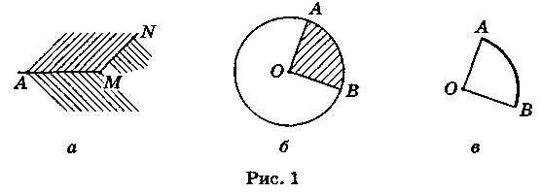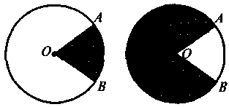

*AOB* — центральний кут,

*AOB = АВ*

Центральний кут вимірюється дугою, на яку він спирається.

*****АВС –* вписаний кут

**Завдання класу**

* Сформулюйте означення кута, вписаного в коло. Чи є кути на рис. 2 (а-б)вписаними в коло? Відповідь обґрунтуйте.

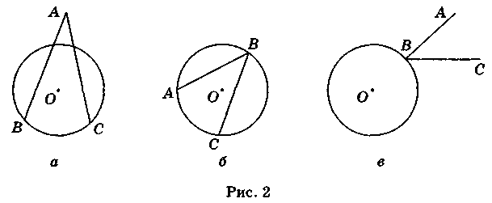

*Градусна міра плоских кутів, дуги кола*

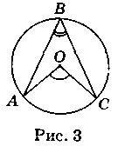Учитель пояснює, як знаходять градусні міри розглянутих ку­тів. Якщо плоский кут є частиною півплощини, то його *градусною мірою* називається градусна міра звичайного кута; якщо ж плоский кут містить півплощину, то його градусна міра дорівнює 360° - α, де α — градусна міра доповняльного плоского кута. Градусною мірою дуги кола називається градусна міра відповідного центрального кута. Центральний кут є відповідним до даного вписаного кута, якщо він не містить вершину вписаного кута. Куту *ABC* (рис. 3) відповідає центральний кут *АОС*.

*Теорема про вписані кути, її наслідки*

Теорему можна вивести разом з дітьми, розглянувши малюнки, підказки до них і зробивши висновки.

|  |  |  |
| --- | --- | --- |
| *І випадок* | *II випадок* | *III випадок* |
|  |  |  |
| Одна із сторін кута ABC проходить через центр кола. | Точки А і С кута ABC знаходяться з різних боків від проведеного діаме­тра BD. | Точки А і С кута ABC знаходяться з одного боку від діаметра BD. |
| **Підказки** | | |
|  |  |  |
| 1. Розгляньте ∆*АОВ*. | 1. *ABC* = *ABD* +  + CBD. | 1. *ABC =*  *= CBD - ABD.* |
| 2. Визначте вид ∆*АВО*.  3. Застосуйте теорему про зовнішній кут трикутника при вершині *О*. | 2. Дивіться підказ­ку 1 для першого випадку. | 2. Дивіться підказку 1 для першого випадку. |

|  |  |
| --- | --- |
|  | |
| **Кути в колі** | |
|  |  |
| *AOB* — центральний кут,  *AOB = АВ*  Центральний кут вимірюється дугою, на яку він спирається | *ABC* — вписаний кут,  *ABC =* *AC =* *AOC*  Вписаний кут вимірюється полови­ною дуги, на яку він спирається, і дорівнює половині центрального кута, що спирається на ту саму дугу |
|  |  |
| *ABC* = *ADC* = *AKC*  Вписані кути, які спираються на одну й ту саму дугу, рівні між собою | *ABC = ADC* = 90°  Вписаний кут, який спирається на діаметр, дорівнює 90° |
|  |  |
| *MA* — дотична, *MB* — січна  *AMB =* *MnB* | *AB* і *CD* — хорди  *AMC =* *(AC + DB)* |

**V. Первинне закріплення нових знань учнів**

**Виконання усних вправ**

№230, 231

**Виконання письмових вправ**

**№234**



**№236**



**№240**



**VI. Підсумки уроку**

Знайдіть помилки на *рисунку.*



**VII. Домашнє завдання**

§7, №232, 235, 237